**ПЗ 5  
Динамічна маршрутизація**

Виконав:

командир С-05 групи

ст. с-т. ДЕМЧЕНКО В.І.

Динамічна маршрутизація - це процес автоматичного визначення та оновлення шляхів, по яких дані мають бути направлені в мережі. Замість того, щоб вручну налаштовувати маршрути, мережеві пристрої використовують спеціальні протоколи маршрутизації, які обмінюються інформацією про мережеві стані та допомагають прийняти рішення про оптимальний шлях для пересилання пакетів даних.

Під час динамічної маршрутизації мережеві пристрої, такі як маршрутизатори, обмінюються інформацією про свої сусідні мережеві пристрої. Вони передають один одному дані про стан мережі, які включають інформацію про доступні маршрути, метрики, які вказують на якій шлях є більш ефективним, і інші відомості.

На основі цих даних мережеві пристрої будують та оновлюють таблиці маршрутизації, в яких зберігається інформація про оптимальні шляхи до різних мереж та призначень. Ці таблиці використовуються для прийняття рішень про маршрутизацію пакетів даних - пристрої автоматично визначають найкращий шлях для кожного пакета на основі цієї таблиці.

Динамічна маршрутизація дозволяє мережам бути більш гнучкими та автоматизованими, оскільки пристрої можуть самостійно адаптуватися до змін у мережевому середовищі, таких як збої маршрутизаторів або зміна шляхів. Вона допомагає забезпечити ефективний та надійний обмін даними в мережі.

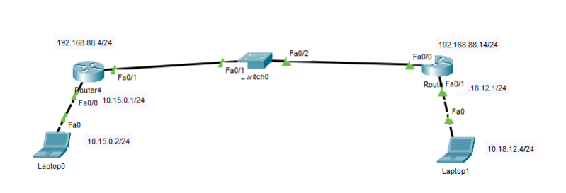

Роутер 4

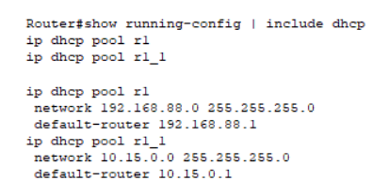

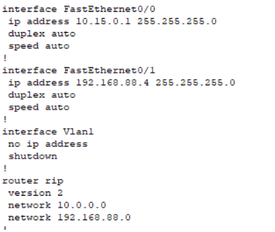

Роутер 3

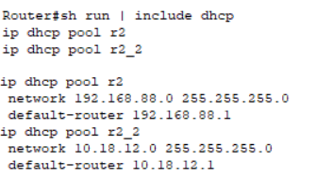

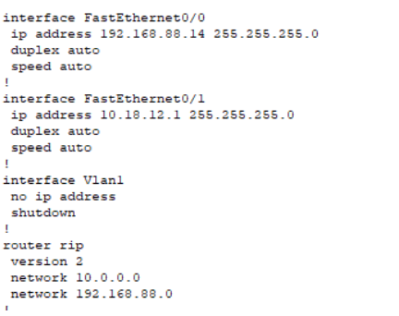

Пінгуємо ноут0 на ноут1

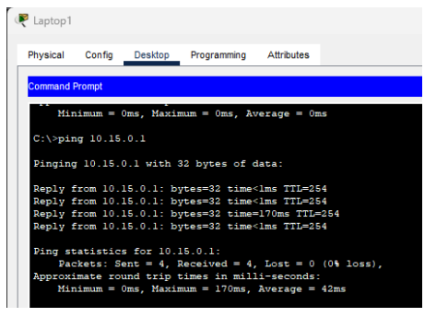

Пінгуємо ноут1 на ноут0

